МИНИСТЕРСТВО НАУКИ И ВЫСШЕГО ОБРАЗОВАНИЯ РОССИЙСКОЙ ФЕДЕРАЦИИ
Филиал федерального государственного бюджетного образовательного учреждения высшего образования
«Алтайский государственный университет»
в г. Бийске

Практическая работа №4
По дисциплине: «Технология проектирования информационных систем»

Выполнил: студент 405с9-2
Саблин Илья Олегович
Проверил: преподаватель Кураев Максим Иванович

Бийск 2026
Практическая работа №4
Тема: Диаграмма состояний для класса.
Цель: Освоить построение диаграммы состояний для класса.
Задание: Система столовой.
Программа: StarUML.
Диаграмму состояний делал для класса ЗаказБлюд, потому что заказ проходит несколько этапов: его набирают, готовят и выдают, либо отменяют.
Выполнение работы
Для класса ЗаказБлюд создал Statechart Diagram.
Поставил начальное и конечное состояние, затем суперсостояние «Активный заказ».
Внутри суперсостояния сделал состояния «Набор блюд» и «Готовится», снаружи – «Отменён» и «Выдан».
Описал действия:
– Набор блюд: entry/ Запомнить время заказа; do/ Добавить блюдо в заказ; do/ Посчитать сумму;
– Отменён: exit/ Вернуть деньги посетителю;
– Выдан: do/ Выдать поднос с блюдами.
Провёл переходы: «Передать на кухню» из «Набор блюд» в «Готовится»; «Отменить заказ» из суперсостояния в «Отменён»; «Блюдо готово [готовы все блюда]» из «Готовится» в «Выдан».
Для «Готовится» сделал переход в себя «Блюдо готово [готовы не все блюда]» – то есть пока готовы не все блюда, заказ остаётся в этом состоянии.
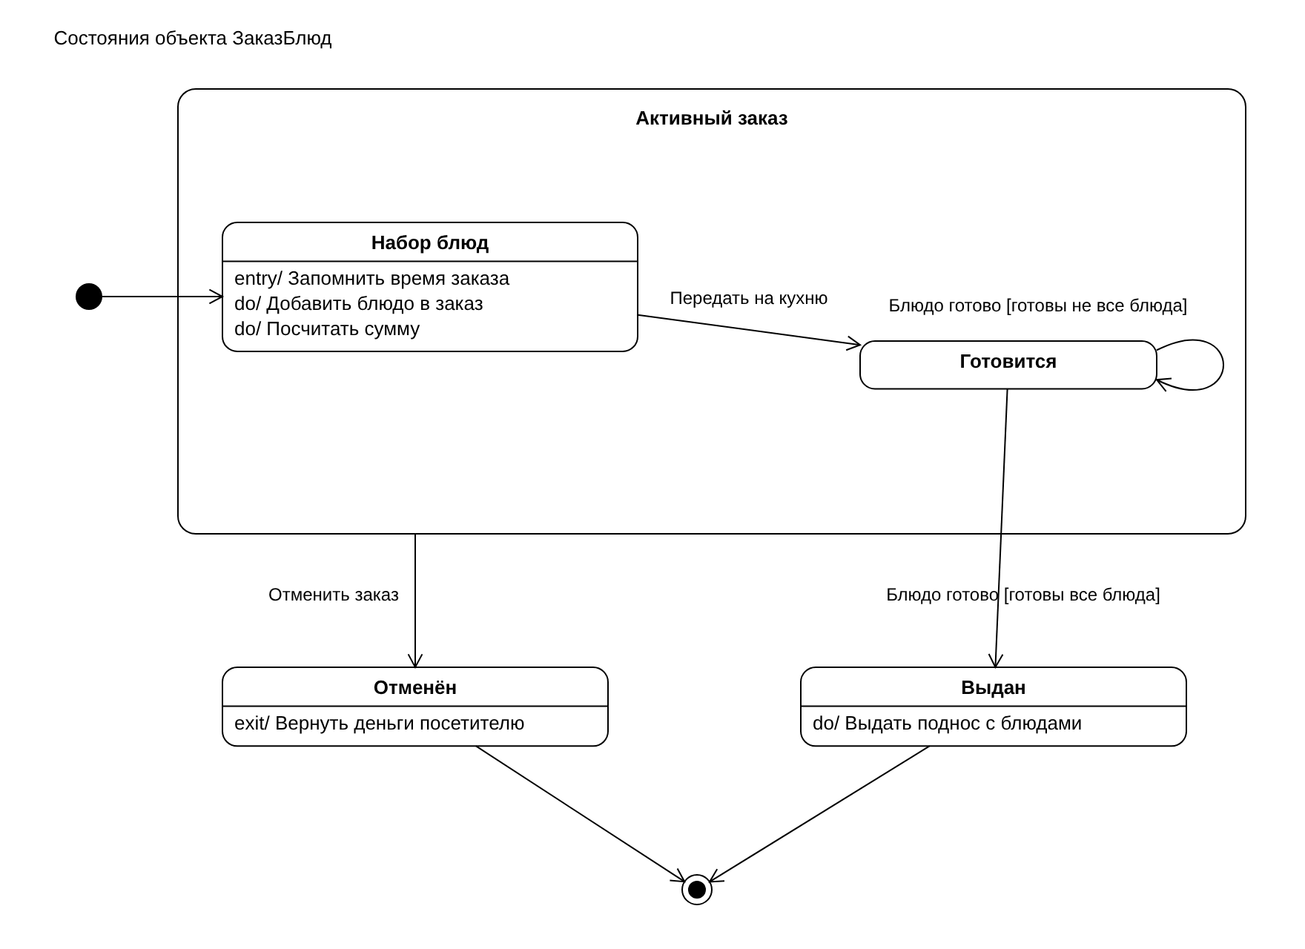
Рис. 1. Диаграмма состояний класса ЗаказБлюд
Вывод по работе: Получилась диаграмма состояний для заказа в столовой. Разобрался с суперсостояниями, сторожевыми условиями и действиями entry, do, exit.

